BANDTEC – DIGITAL SCHOOL

CURSO DE TECNOLOGIA EM ANÁLISE E DESENVOLVIMENTO DE SISTEMAS

Herni cauã primo silva

guilherme almeida bispo

guilherme fonseca

mateus araújo

mateus ferreira andrade

vitória da silva

**MONITORAMENTO DE TOTENS DE AUTOATENDIMENTO DE FAST-FOODS E KIT DE FERRAMENTAS DE SOLUÇÕES**

SÃO PAULO

2021

Sumário

1 VISÃO DO PROJETO 5

1.1 **APRESENTAÇÃO DO GRUPO** 5

1.2 **CONTEXTO** 5

1.3 **Problema / justificativa do projeto** 5

1.4 **objetivo da solução** 5

1.5 **diagrama da solução** 5

1.6 **diagrama da solução** 5

1 VISÃO DO PROJETO

# VISÃO DO PROJETO

## **APRESENTAÇÃO DO GRUPO**

**BandSoftware**



Ramo: Fast-foods

## **CONTEXTO**

Mercado e números. Preocupações com sustentabilidade, desperdício, controle de custos etc.

A relação entre cliente e mercado não é mais a mesma e isso se dá graças às transformações e inovações tecnológicas atuais, modificando o comportamento de consumo. Valorizando a autonomia, os usuários vêm apostando no autoatendimento como uma das tendências mais facilitadoras na hora da compra. No Brasil, esse artifício está cada vez mais presente em praças de alimentação, restaurantes e redes de fast foods.

As empresas que implantam totens percebem, de fato, que a experiência se torna mais eficaz, rápida e personalizada, refletindo no aproveitamento da mão de obra e na diminuição de erros. O McDonald’s, por exemplo, comprova o sucesso da solução investindo, até o fim de 2019, cerca de R$60 mi, abrangendo pelo menos 70% de suas lojas com a tecnologia.

## **Problema / justificativa do projeto**

Os principais problemas encontrados nos totens de atendimento podem ser divididos em duas partes:

* Problemas da falta de totens de autoatendimento:

Os principais problemas da falta de totens de autoatendimento nos estabelecimentos de fast food, são principalmente à demora na produção, filas grandes nos caixas, resultando em insatisfação dos clientes, menor número de pedidos por hora, muitas vezes até fazendo com que o cliente deixe de comprar.

* Problemas com os totens de autoatendimento:

Os principais problemas nos totens de autoatendimento, são que muitas vezes travam muito, resultando nos problemas apontados logo acima, a maioria desses problemas, causados pelo tempo excessivo da máquina ligada e também a falta de manutenção das mesmas.

## **objetivo da solução**

Sabendo disso, nossa solução, o TotemSolutions, possibilita o técnico de TI, que é o responsável por essas máquinas, tenha como monitorar esses totens remotamente, além de uma inovação que oferece um kit de ferramentas para solucionar problemas, onde o técnico pode reiniciar uma máquina remotamente, finalizar uma tarefa e limpar o cache.

## **BPMN**

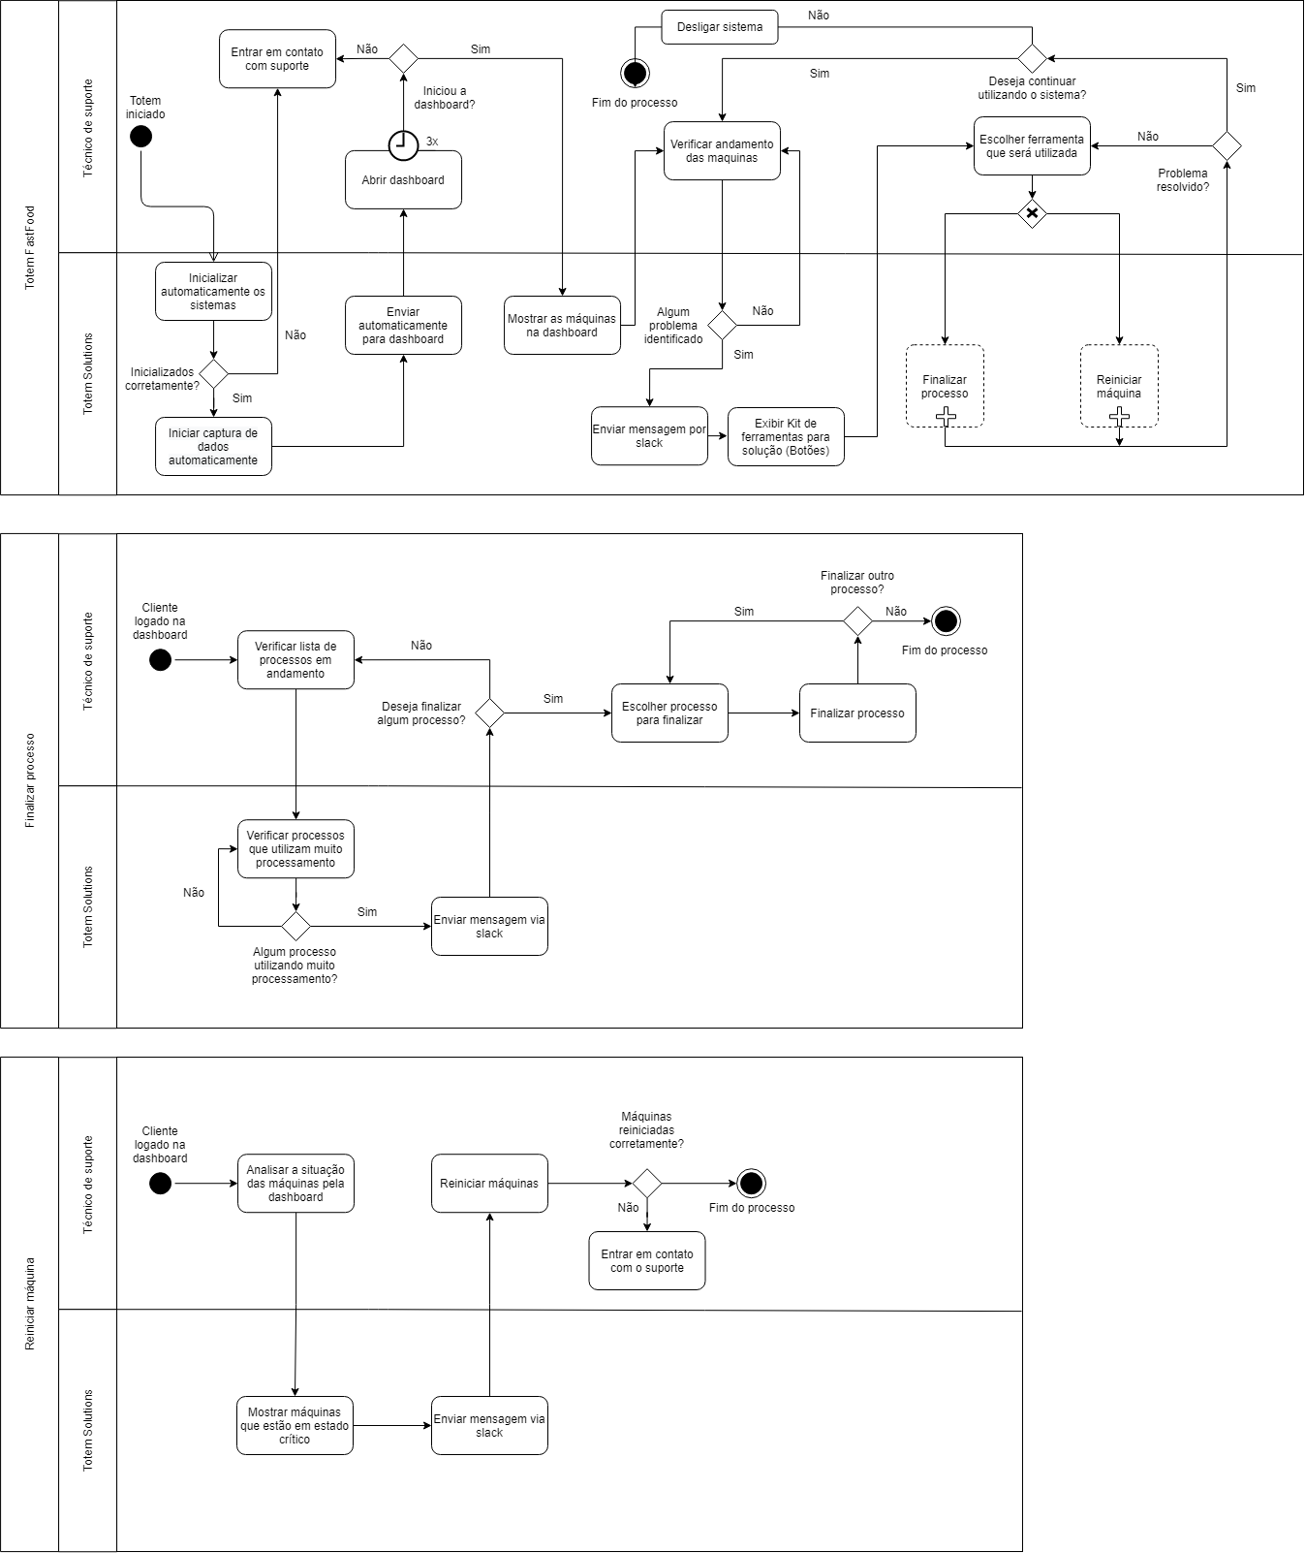

## **Modelo der**

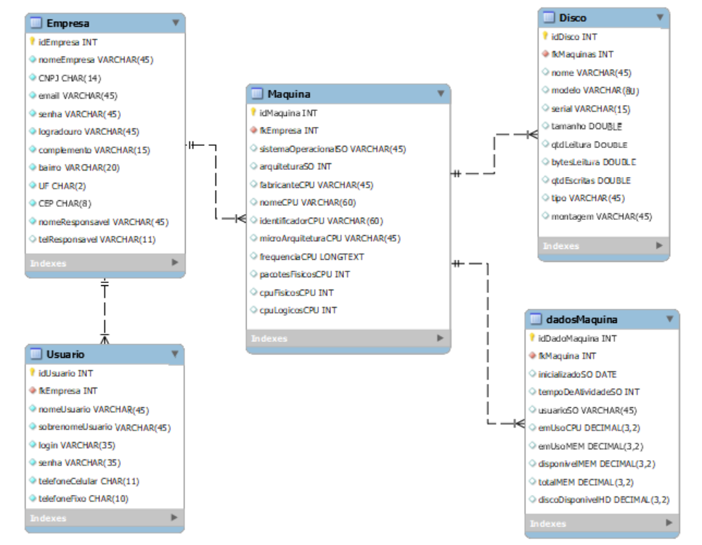

## **PROTO PERSONa**

